2025年度
怀化实验中学决算

目 录

第一部分 0部门（单位）概况
一、部门职责
二、机构设置及决算单位构成
第二部分 部门决算表
一、收入支出决算总表
二、收入决算表
三、支出决算表
四、财政拨款收入支出决算总表
五、一般公共预算财政拨款支出决算表
六、一般公共预算财政拨款基本支出决算明细表
七、政府性基金预算财政拨款收入支出决算表
八、国有资本经营预算财政拨款支出决算表
九、财政拨款“三公”经费支出决算表
第三部分 部门决算情况说明
一、收入支出决算总体情况说明
二、收入决算情况说明
三、支出决算情况说明
四、财政拨款收入支出决算总体情况说明
五、一般公共预算财政拨款支出决算情况说明

六、一般公共预算财政拨款基本支出决算情况说明
七、财政拨款“三公”经费支出决算情况说明
八、政府性基金预算收入支出决算情况
九、关于机关运行经费支出说明
十、一般性支出情况说明
十一、关于政府采购支出说明
十二、关于国有资产占用情况说明
十三、关于2025年度预算绩效管理情况的说明
第四部分 名词解释
第五部分 附件

第一部分
怀化市实验中学概况

一、部门职责
（一）贯彻执行国家有关中学教育的方针、政策、法规；研究制定实验中学近远期发展规划，编制相关建设资金计划。
（二）负责实验中学教育、建设与管理工作。
（三）负责实验中学的防火及安全保卫工作。
（四）负责对教学及其他专项项目的监督管理工作。
（五）完成上级交办的其他工作。
二、机构设置及决算单位构成
（一）内设机构设置。2025年本单位为正科级公益一类事业单位。单位内设机构包括教务处、德育处、教研处、总务处、团委、办公室、督导室、综治办7个科室。
（二）决算单位构成。怀化市实验学校单位2025年部门决算汇总公开单位构成包括：怀化市实验中学单位本级。

第二部分 部门决算表
收入支出决算总表
公开01表
部门：怀化市实验中学 单位：万元 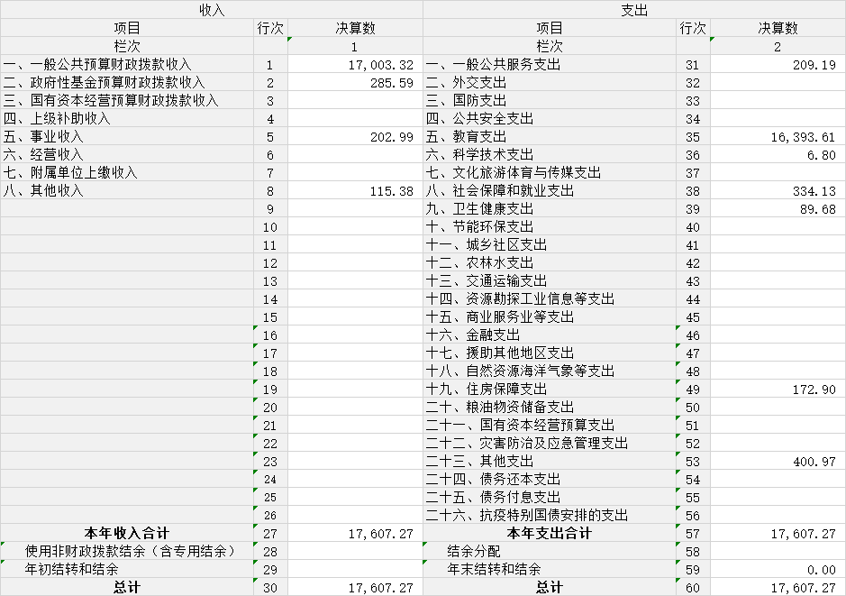

注：1.本表反映部门本年度的总收支和年末结转结余情况。
2.本套报表金额单位转换时可能存在尾数误差。

收入决算表
公开02表
部门：怀化市实验中学 单位：万元
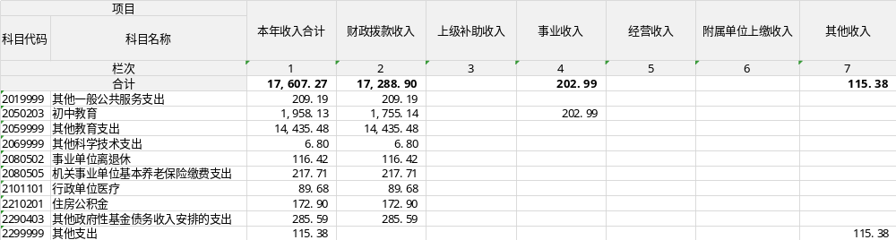
注：本表反映部门本年度取得的各项收入情况。

支出决算表
公开03表
部门：怀化市实验中学 单位：万元
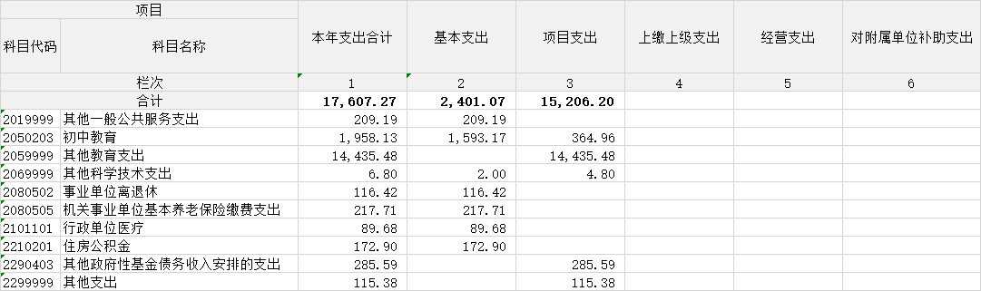
注：本表反映部门本年度各项支出情况。

财政拨款收入支出决算总表
公开04表
部门：怀化市实验中学 单位：万元

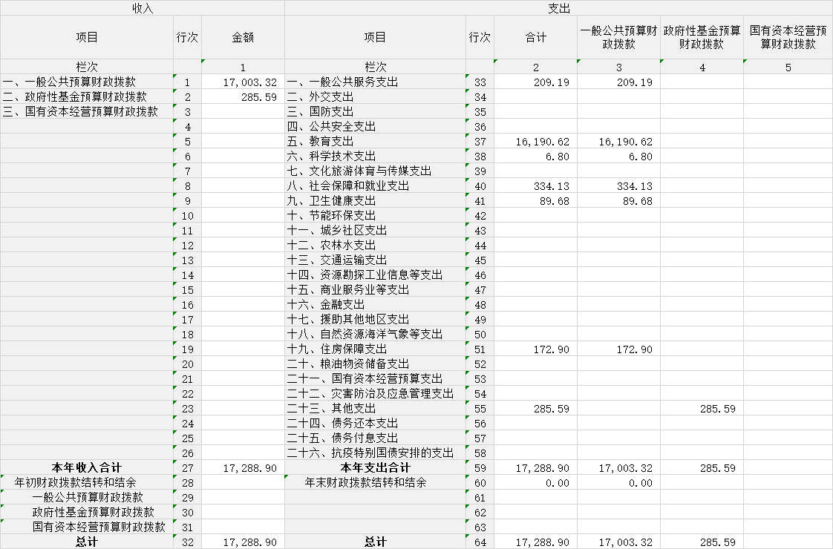
注：本表反映部门本年度一般公共预算财政拨款、政府性基金预算财政拨款和国有资本经营预算财政拨款的总收支和年末结转结余情况。

一般公共预算财政拨款支出决算表
部门： 怀化市实验中学 公开05表
单位：万元
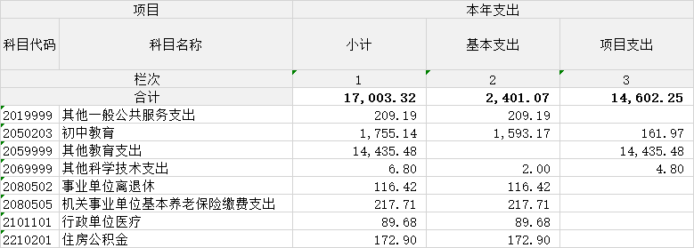
注：本表反映部门本年度一般公共预算财政拨款支出情况。

一般公共预算财政拨款基本支出决算明细表
部门：怀化市实验中学 公开06表
单位：万元
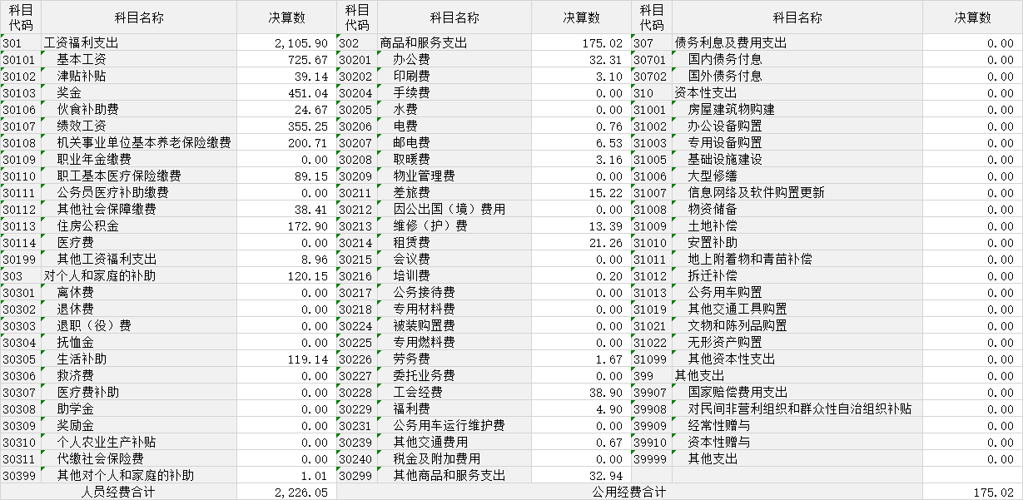
注：本表反映部门本年度一般公共预算财政拨款基本支出明细情况。

政府性基金预算财政拨款收入支出决算表
公开07表
部门： 单位：万元
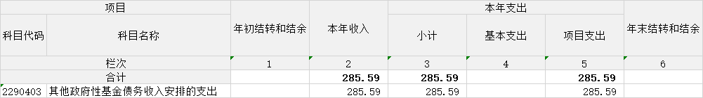
注：本表反映部门本年度政府性基金预算财政拨款收入、支出及结转和结余情况。

国有资本经营预算财政拨款支出决算表
公开08表
部门：怀化市实验中学 单位：万元
项 目 |  | 本年支出
科目代码 | 科目名称 | 合计 | 基本支出 | 项目支出
栏次 |  | 1 | 2 | 3
合计
注：本表反映部门本年度国有资本经营预算财政拨款支出情况。

说明：我单位没有使用国有资本经营预算安排的支出，故本表无数据。

财政拨款“三公”经费支出决算表
公开09表
部门：怀化市实验中学 单位：万元
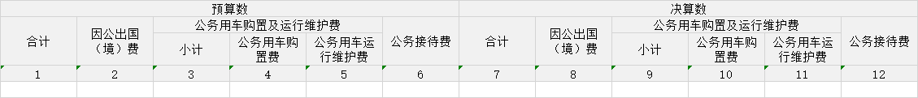
注：本表反映部门本年度财政拨款“三公”经费支出预决算情况。其中，预算数为“三公”经费全年预算数，反映按规定程序调整后的预算数；决算数是包括当年财政拨款和以前年度结转资金安排的实际支出。

第三部分
2025年度部门决算情况说明

一、收入支出决算总体情况说明
2025年度收、支总计17,607.27万元。与上年相比，增加14860.75万元，增长541%，主要是因为实验中学扩建工程支付划拨土地款1437.54万元，导致本年收支大幅增加。
贯彻落实党政机关习惯过紧日子有关要求，厉行节约办一切事业，严控一般性支出，进一步优化支出结构，持续压降“三公”经费、办公经费、会议培训等行政开支。同时坚持有保有压，优化支出结构，提高资金使用效率，合理保障初中教育等重点支出，体现在有关支出科目中。
二、收入决算情况说明
2025年度收入合计17,607.27万元，其中：财政拨款收入17288.9万元，占98.20%；上级补助收入0万元，占0%；事业收入202.99万元，占1.15%；经营收入0万元，占0%；附属单位上缴收入-万元，占-%；其他收入115.38万元，占0.65%。
三、支出决算情况说明
2025年度支出合计17,607.27万元，其中：基本支出2401.07万元，占13.64%；项目支出15206.2万元，占86.36%；上缴上级支出0万元，占0%；经营支出0万元，占0%；对附属单位补助支出0万元，占0%。
四、财政拨款收入支出决算总体情况说明
2025年度财政拨款收、支总计17288.9万元，与上年相比，增加14739.05万元,增长578%，主要是因为实验中学扩建工程支付划拨土地款14375.4万元，导致本年收入大幅增加。
五、一般公共预算财政拨款支出决算情况说明
（一）一般公共预算财政拨款支出决算总体情况
2025年度财政拨款支出17003.32万元，占本年支出合计的96.57%，与上年相比，财政拨款支出增加14454.47万元，增长567%，主要是因为实验中学扩建工程支付划拨土地款14375.4万元，导致本年支出大幅增加。
（二）一般公共预算财政拨款支出决算结构情况
2025年度财政拨款支出17003.32万元，主要用于以下方面：一般公共服务（类）支出209.19万元，占1.23%；教育（类）支出16190.62万元，占95.22%;科学技术类支出6.8万元，占0.04%；社会保障和就业支出334.13万元，占1.97%；卫生健康支出89.68万元，占0.53%；住房保障支出172.9万元，占1.01%。

（三）一般公共预算财政拨款支出决算具体情况
2025年度财政拨款支出年初预算数为1987.95万元，支出决算数为17003.32万元，完成年初预算的855%，其中：
1、一般公共服务支出（类）政府办公厅（室）及相关机构事务（款）其他一般公共服务支出（项）。
年初预算为0万元，支出决算为209.19万元，完成年初预算的209%，决算数大于年初预算数的主要原因是：25年10月的工资和预发25年在职人员绩效考核奖下达的指标为该科目。
2、教育（类）普通教育（款）初中教育（项）。
年初预算为1440.51万元，支出决算为1755.14万元，完成年初预算的121%，决算数大于年初预算数的主要原因是：人员工资构成每月增加,考核奖金增加。
3、教育（类）普通教育（款）其他普通教育支出（项）。
年初预算为0万元，支出决算为14435.48万元，完成年初预算的1443%，决算数大于年初预算数的主要原因是：实验中学扩建工程支付划拨土地款14375.4万元，为其他普通教育支出。
- 科学（类）技术（款）其他科学技术支出（项）。
年初预算为0万元，支出决算为6.8万元，完成年初预算的168%，决算数大于年初预算数的主要原因是：人才引进津贴下达指标为其他科学技术支出。
5、社会保障和就业（类）行政事业单位养老（款）机关事业单位基本养老保险缴费（项）。
年初预算为311.03万元，支出决算为334.13万元，完成年初预算的107.43%，决算数大于年初预算数的主要原因是：人员工资调高，保险基数增加。
6、健康卫生支出（类）行政事业单位医疗（款）行政单位医疗（项）。
年初预算为78.13万元，支出决算为89.68万元，完成年初预算的114.78%，决算数大于年初预算数的主要原因是：人员工资调高，保险基数增加。
7、住房保障支出（类） 住房改革支出（款） 住房公积金（项）。
年初预算158.28万元，支出决算为172.9万元，完成年初预算的109.24%，决算数大于年初预算数的主要原因是：人员工资调高，住房公积金基数增加。
按照支出功能分类，教育支出方面的支出规模较大（或占财政拨款支出总额的比重较高），主要是：其他普通教育支出（科目名称），2025年度决算数为14435.48万元，占财政拨款支出总额的85.9%，主要用于支付实验中学扩建项目土地款。
六、一般公共预算财政拨款基本支出决算情况说明
2025年度一般公共预算财政拨款基本支出2401.07万元，其中：
人员经费2226.05万元，占基本支出的92.71%,主要包括基本工资725.67万元、津贴补贴39.14万元、奖金451.04万元、伙食补助费24.67万元、绩效工资355.25万元、机关事业单位基本养老保险缴费200.71万元、职工基本医疗保险缴费89.15万元、其他社会保障缴费38.41万元、住房公积金172.9万元、其他工资福利支出8.96万元、生活补助119.14万元、其他对个人和家庭的补助1.01万元。
公用经费175.02万元，占基本支出的7.29%，主要包括办公费32.31万元、印刷费3.1万元、水费0.76万元、电费6.53万元、邮电费3.16万元、差旅15.22万元、维修（护）13.39万元租赁费21.26万元、培训费0.2万元、劳务费1.67万元、工会经费38.9万元、福利费4.91万元、其他交通费用0.67万元、其他商品和服务支出32.94万元.
七、财政拨款“三公”经费支出决算情况说明（注意：“三公”经费不再是一般公共预算财政拨款口径，而是财政拨款口径）
（一）“三公”经费财政拨款支出决算总体情况说明
2025年度“三公”经费财政拨款支出预算为0万元，支出决算为0万元，完成预算的0%；与上年相比增加（减少）0万元，增长（降低）0%。决算数大于（小于）预算数的主要原因是……。决算数大于（小于）上年数的主要原因是……。
（二）“三公”经费财政拨款支出决算具体情况说明
1.因公出国（境）费支出预算为0万元，支出决算为0万元，完成预算的0%；与上年相比增加（减少）0万元，增长（降低）0%。决算数大于（小于）预算数的主要原因是……。决算数大于（小于）上年数的主要原因是……。2025年度安排因公出国（境）团组0个，累计0人次（精确到个位数）,主要包括：
……（活动名称）支出0万元，主要用于………（活动内容）
……（可根据实际情况进行增减）
2.公务用车购置费及运行维护费支出预算为0万元，支出决算为0万元，完成预算的0%；与上年相比增加（减少）0万元，增长（降低）0%。其中：
公务用车购置费支出预算为0万元，支出决算为0万元，完成预算的0%；与上年相比增加（减少）0万元，增长（降低）0%。决算数大于（小于）预算数的主要原因是……，决算数大于（小于）上年数的主要原因是……。0（单位本级或某二级机构）更新公务用车X辆……（可根据实际情况进行增减）。
公务用车运行维护费支出预算为0万元，支出决算为0万元，
主要是……（支出内容）支出，完成预算的0%；与上年相比增加（减少）0万元，增长（降低）0%。决算数大于（小于）预算数的主要原因是……。决算数大于（小于）上年数的主要原因是……。截至2025年12月31日，我单位开支财政拨款的公务用车保有量为0辆。（三公经费支出口径应在专业名词解释中予以说明）
3.公务接待费支出预算为0万元，支出决算为0万元，完成预算的0%；与上年相比增加（减少）0万元，增长（降低）0%。决算数大于（小于）预算数的主要原因是……。决算数大于（小于）上年数的主要原因是……。2025年度共接待来访团组0个、来宾0人次（精确到个位数），主要是………（活动内容）发生的接待支出。
八、政府性基金预算收入支出决算情况
2025年度政府性基金预算财政拨款收入285.59万元，项目支出285.59万元；年末结转和结余0万元。具体情况如下：（无政府性基金收支也需要说明本单位无政府性基金收支）
1、政府性基金（类）政府性基金（款）其他政府性基金债务收入安排的支出。
年初预算为0万元，支出决算为285.59万元，完成年初预算的285.59%，决算数大于年初预算数的主要原因是：支付拖欠企业账款安排的资金为其他政府性基金债务收入安排的支出。
九、国有资本经营预算收入支出决算情况
2025年度本单位无国有资本经营收支。
十、关于机关运行经费支出说明
本部门2025年度机关运行经费支出175.02万元（与部门决算中行政单位和参照公务员法管理事业单位财政拨款基本支出中公用经费之和一致），比年初预算数（或者上年决算数）增加68.31万元，增长64%。主要原因是：预算中的公用经费未含生均公用经费，决算中的公用经费包括了生均公用经费支出，
两者口径不一致，是由于学校在做预算时口径的特殊性产生的。（具体增减原因由部门根据实际情况填列，机关运行经费支出应与部门决算中行政单位和参照公务员法管理事业单位财政拨款基本支出中公用经费之和一致，并在专业名词解释中说明支出口径）。
十一、一般性支出情况说明
2025年本部门开支会议费0万元，用于召开……会议，人数0人，内容为……；开支培训费0万元，用于开展……培训，人数0人，内容为……；举办……等节庆、晚会、论坛、赛事活动，开支0万元，主要是……。（注：三类会议、培训活动，节庆、晚会、论坛、赛事等活动，请分项列明活动计划及经费预算情况）
十一、关于政府采购支出说明
本部门2025年度政府采购支出总额34.51万元，其中：政府采购货物支出0 万元、政府采购工程支出34.51万元、政府采购服务支出0万元。授予中小企业合同金额0万元，占政府采购支出总额的0%，其中：授予小微企业合同金额34.51万元，占授予中小企业合同金额的100%。货物采购授予中小企业合同金额占货物支出金额的0%，工程采购授予中小企业合同金额占工程支出金额的0%，服务采购授予中小企业合同金额占服务支出金额的0%。（政府采购金额的计算口径为：本部门纳入2025年度部门预算范围的各项政府采购支出金额之和，不包括涉密采购项目的支出金额）
十二、关于国有资产占用情况说明
截至2025年12月31日，部门（单位）共有车辆0辆，其中，副部（省）级及以上领导用车0辆、主要负责人用车0辆、机要通信用车0辆、应急保障用车0辆、执法执勤用车0辆、特种专业技术用车0辆、离退休干部服务用车0辆、其他用车0辆，其他用车主要是……；单位价值100万元以上设备（不含车辆）1台（套）。
十三、关于2025年度预算绩效情况的说明
（一）绩效评价工作开展情况。一是绩效自评开展情况。组织对2025年度本部门（单位）整体支出开展绩效自评，涉及项目6 个，共涉及资金14735.52万元。其中，一般公共预算项目5个14449.93万元，占一般公共预算支出总额的84.98%；政府性基金预算项目1个285.59万元，占政府性基金预算支出总额的100%；国有资本经营预算项目0 个0 万元，占国有资本经营预算支出总额的0%；社会保险基金预算项目0 个0 万元，占社会保险基金预算支出总额的0%。二是部门评价开展情况（如有，一级预算部门填写）。组织对所属单位2025年度“0”“0”等0个项目开展了部门评价，涉及一般公共预算支出0万元，政府性基金预算支出0万元，国有资本经营预算支出0万元，社会保险基金预算支出0万元。三是事前绩效评估开展情况（如有，一级预算部门填写）。组织对2025年度0个新增重大政策和0个重大项目开展事前绩效评估，共涉及资金0万元。
（二）绩效评价结果。一是绩效自评结果。2025年度本部门（单位）整体支出全年预算数2304.95万元，执行数17607.27万元，完成预算的763.88%，绩效自评得分100分，评价等级为优。绩效目标完成情况：一是核心职能履行目标基本达成，围绕年度重点工作，整体支出在支撑业务开展、服务政策落地等方面成效显著，关键工作任务完成率、服务对象满意度等核心指标均达到预期标准，有效保障了部门履职效能；二是资金使用效率目标部分实现，预算执行进度符合时序要求，大部分项目资金能按计划投入并产生效益，在成本控制、资源合理配置等方面取得一定成效，未出现大规模资金闲置或浪费情况。发现的主要问题及原因：一是部分绩效目标设定精准度不足，存在少数目标与实际工作需求衔接不够紧密的情况，如个别指标过于笼统、缺乏量化衡量标准，导致目标对工作的导向作用未充分发挥，主要原因是前期目标制定时对业务细节调研不够深入，未充分结合实际执行场景细化指标；二是整体支出与绩效目标的动态匹配性有待提升，部分项目在执行过程中因外部政策调整、工作需求变化等因素，出现资金投入与目标进度不同步的情况，核心原因是缺乏常态化的目标动态调整机制，对执行过程中的变量应对不够及时。
下一步改进措施一是优化绩效目标设定流程，在目标制定阶段加强业务部门与财务部门的协同，深入开展调研论证，结合工作实际细化量化指标，明确目标值的测算依据，确保目标与履职需求、资源配置相匹配，提升目标的精准性和可操作性；二是建立绩效目标动态调整机制，定期对整体支出与绩效目标的匹配情况进行监测评估，针对执行中的政策变化、需求调整等情况，制定规范的目标调整流程，及时优化目标或资金配置，确保支出方向始终与目标导向一致，提升资金使用与目标达成的协同性。
二是部门评价结果（如有，一级预算部门填写）。0项目全年预算数0万元，执行数0万元，完成预算的0%，部门评价得分0分，评价等级为“0”。发现的主要问题及原因：一是……；二是……。下一步改进措施：一是……；二是……。……。（请分别对各个项目部门评价结果，发现的问题及原因，下一步工作措施等进行简要说明）。三是事前绩效评估结果（如有，一级预算部门填写）。2025年度0个重大项目事前绩效评估，其中，0个项目评估通过，涉及资金0万元，0个项目评估不通过，涉及资金0万元。
- 评价结果应用情况。请根据2025年度绩效自评结果、部门评价结果、财政评价结果对本部门2025年度预算安排，支出结构调整，资金管理，制度建设等方面结果运用进行简要说明。

1、预算安排方面

将 2025 年度各类绩效评价结果作为 2026 年预算分配的关键参考依据，对过往评价中表现突出、成效显著的工作事项，在预算保障上予以优先考虑；对评价结果不佳且缺乏改进可行性的工作，不再纳入 2026 年预算范围。同时，针对 2026年拟新增的工作内容，均需在纳入预算前完成必要性、可行性及预期效益的评估，从源头确保预算立项的合理性与精准性。

2、支出结构调整方面
围绕部门核心职能与年度重点工作方向，进一步优化资金分配逻辑，加大对关键领域、核心业务的资金投入力度，确保资源向能有效支撑部门履职目标的工作集中。同时，对非必要、非刚性的一般性支出进行合理管控，通过常态化的支出梳理与优化，减少低效资金占用，推动资金投向与部门战略发展需求更匹配。

3、资金管理方面
加强 2026年预算资金从下达至支付全流程的管理与监督，实时跟踪资金使用进度与流向，对进度滞后、使用不规范的情况及时预警并督促整改。在资金使用审核环节，进一步明确审核标准与流程，严格把控每一笔支出的合规性与合理性，避免资金浪费或违规使用，保障资金使用效率与安全。

4、制度建设方面
结合 2025年绩效评价中发现的管理漏洞与优化需求，对现有预算绩效管理相关制度进行梳理与完善，补充完善事前评估、目标动态调整、评价结果应用等关键环节的管理要求，细化评价标准与操作规范。同时，明确各岗位在预算绩效管理中的责任，对因管理不当导致绩效未达标、资金效益低下的情况，建立相应的责任追究机制，强化制度对工作的约束与引导作用。

第四部分 名词解释

一、.机关运行经费：为保障行政单位（包括参照公务员法管理的事业单位）运行，用一般公共预算拨款安排用于购买货物和服务的各项资金，包括办公及印刷费、邮电费、差旅费、会议费、福利费、日常维修费、办公用房水电费、办公用房取暖费、办公用房物业管理费、公务用车运行维护费以及其他费用。
二、“三公”经费：纳入财政预算管理的“三公“经费，是指用一般公共预算拨款安排的公务接待费、公务用车购置及运行维护费和因公出国（境）费。其中，公务接待费反映单位按规定开支的各类公务接待支出；公务用车购置及运行费反映单位公务用车车辆购置支出（含车辆购置税），以及燃料费、维修费、保险费等支出；因公出国（境）费反映单位公务出国（境）的国际旅费、国外城市间交通费、食宿费等支出。

第五部分 附 件

一、2025年度部门(单位)整体支出绩效自评报告。

2025年度怀化市实验中学整体支出

绩效自评报告

单位名称（盖章）：

一、部门概况
（一）部门（单位）基本情况。
1、单位内设机构
教务处、德育处、教研处、总务处、团委、办公室、督导室、财务室、校安办9个科室。
2、人员编制情况
我校是独立核算的财政全额拨款事业单位，执行事业单位会计制度，编制部门给我校定有事业编制118个，2025年末我校共有在职教职员工110人，聘用代课教师36人，退休人员70人。
3、主要职能职责
单位职责主要是实施初中义务教育，促进教育事业发展。初中学历教育教改实验（相关社会服务）。
- 部门（单位）整体支出规模、使用方向和主要内容、涉及范围等。
2025年度学校严格执行预算管理制度，整体收支规模清晰、资金使用规范。全年收入总额17607.27万元，其中财政拨款收入17003.32万元、政府性基金预算财政拨款收入285.58万元，事业收入202.99万元、其他收入115.38万元。全年总支出17607.27万元，其中基本支出2401.07万元，项目支出15206.2万元。支出主要涵盖教育教学业务活动、师资薪酬福利、校园运维、设备购置、教研培训、学生补助等方面，全面覆盖学校日常办学、教育改革、队伍建设、校园建设等各项工作，资金保障范围覆盖全校教育教学全流程、行政管理及后勤保障全领域。

二、一般公共预算支出情况
（一）基本支出
2025年度学校基本支出2401.07万元，主要用于保障单位正常运转、教职工薪酬福利、日常办公运转、学生补助等基础性工作，整体支出合规、管控规范。基本支出以人员经费为主，全年工资福利费用2105.90万元，保障全校教职工薪资、社保等发放到位；对个人和家庭补助费用120.15万元，落实各类学生资助、教职工补助政策；商品和服务费用175.02万元，用于日常办公、校园运维、教学耗材等常规开支。
本年度严格落实“三公”经费管理规定，坚持厉行节约、严控一般性支出，无违规三公经费开支，经费使用全程审批、台账齐全、公开透明，基本支出管理制度健全、执行到位，有效保障学校日常办学平稳有序运行。
（二）项目支出
1、项目资金（包括财政资金、自筹资金等）安排落实、总投入等情况分析。
2025年度，我校项目支出总投入15206.20万元，除政府拖欠企业账款项目285.59万元为政府性基金预算财政拨款，业务工作经费中有202.99为非税收入拨款，运行维护经费中有115.38万元为食堂经费，其他资金来源全部为财政一般公共预算资金，无单位自筹资金、银行贷款及其他渠道资金，资金来源合规、稳定。本年度项目资金主要分为三大类：业务工作经费、运行维护经费、本级专项资金。其中：业务工作经费303.35万元、运行维护经费167.33万元、本级专项资金14735.52万元。本级专项资金包含六大专项：江文欢名师工作室结转资金3.66万元、校园餐专款3万元、2025年公办义务教育学校电脑经费7.79万元、学校扩建（湖天组团D-3-19）14375.96万元、足球场翻新改造59.52万元、政府拖欠企业账款285.59万元。所有项目资金均按年度预算全部批复、足额落实到位，无资金缺口、无未下达、无截留缓拨情况，预算安排科学合理，全面覆盖学校办学运维、师资建设、信息化提升、校园基建改造、体育设施提质、清欠化债等重点工作。
- 项目资金（主要指财政资金）实际使用情况分析。
本年度财政项目资金严格按照预算批复用途专款专用，全部据实合规支出，无挤占、挪用、超范围、超标准列支情况，资金执行质量较高。一是业务工作经费、运行维护经费全部用于学校日常教育教学开展、办公耗材、校园基础运维、常规教学保障等工作，有效保障学校常态化办学秩序稳定。二是各类本级专项精准落地：江文欢名师工作室结转资金用于名师教研、教师研修、课题研究及团队培养；校园餐专款专项用于完善学生食堂设施，优化食堂办学配套条件；电脑经费用于义务教育信息化教学设备更新配置，提升智慧办学水平；学校扩建专项用于湖天组团校区土地及基建配套建设，极大扩充学校办学资产规模；足球场翻新改造资金用于体育场地修缮提质，完善校园体育办学条件；政府拖欠企业账款专项依规用于清偿学校历年工程、附属改造、亮化、电力、装修等无分歧存量欠款，顺利完成年度清欠销号任务。整体来看，项目资金支出进度匹配工作时序，支出依据充分、票据凭证齐全、账务核算规范，资金使用安全、合规、有效。
- 项目资金管理情况分析，主要包括管理制度、办法的制订及执行情况。
学校财务管理制度、内部控制制度、专项资金管理制度健全完善，能够全面覆盖项目资金申报、批复、拨付、使用、核算、归档、绩效监管全流程。本年度所有项目资金严格执行“专款专用、专项核算、据实列支、全程监管”管理要求，所有资金支出均履行经办人申请、科室审核、财务复核、学校审批的规范流程，严格对照预算用途、合同约定、验收结果支付资金。财务部门常态化开展项目资金动态核查、进度跟踪、账务自查，及时纠偏预算执行偏差，规范会计核算、资料归档管理。项目全过程严格执行政府采购、招投标、项目公示等制度，程序合规、监管到位、风险可控，全年未发生资金使用违规、管理漏洞、账务差错等问题，项目资金管理制度执行落实到位。

三、项目组织实施情况
（一）项目组织情况分析
2025年度学校各类办学专项、基建改造、教研项目均严格按照规范流程组织实施。项目采购、工程建设严格执行政府采购及招投标管理制度，做到程序公开、流程合规、资料齐全。本年度扩建工程有序推进，推倒重建项目、校园改造附属工程尾款按时支付，无项目擅自调整、变更、终止情况。所有项目完工后均按要求完成验收、台账登记及资料归档，项目实施全过程规范有序。
（二）项目管理情况分析，主要包括项目管理制度建设、日常检查监督管理等情况。
学校构建“校长牵头、财务主抓、科室协同、全程监督”的项目管理体系，建立健全项目申报、实施、监管、验收、绩效自评全流程管理制度。日常安排专人跟进项目进度、核查实施质量、梳理问题短板，定期开展项目自查自纠。同时依托单位内部控制机制，实现项目决策、执行、监督相互分离、相互制约，有效保障各类项目按期、保质完成，项目常态化管理机制成熟完善。
四、资产管理情况
2025年末，学校资产总额19995.47万元，其中流动资产174.82万元、非流动资产19820.65万元；负债总额386.69万元，净资产总额19608.78万元，资产负债率1.93%，财务资产状况健康稳定。
学校严格执行固定资产管理制度，规范资产配置、登记、使用、盘点、处置全流程管理。本年度固定资产原值6063.52万元，累计折旧1992.93万元，固定资产净值4070.59万元；无形资产原值14526.96万元，主要为学校土地资产，大幅提升学校资产储备。学校每年定期开展资产全面清查，做到账账相符、账实相符，资产配置合理、使用高效、处置合规，无资产闲置、流失、违规处置等问题，资产管理规范化水平持续提升。
- 政府性基金预算支出情况
2025年度，本单位政府性基金预算支出285.59万元，为政府拖欠企业账款专项支出。该笔资金专项用于清偿怀化市实验中学历年校园改造、附属工程、亮化、电力安装、二次装修、电路改造等无分歧存量企业欠款，资金于2025年9月到位并按期足额兑付，严格执行政府性基金预算管理要求，专款专用、据实列支，审批流程完整、账务核算规范，圆满完成年度清欠化债任务，有效化解存量债务、保障中小企业合法权益，资金使用效益良好。
六、国有资本经营预算支出情况
2025年度，本单位无国有资本经营预算收支及支出执行情况。

- 社会保险基金预算支出情况
2025年度，本单位无社会保险基金预算收支及支出执行情况。
- 部门整体支出绩效情况
2025年度，学校严格统筹“四本预算”管理，聚焦教育教学主责主业，扎实推进预算执行、项目实施、资产管理、队伍建设等各项工作，整体支出绩效目标全面完成，履职效能、管理效率、社会效益、可持续发展能力持续提升。
一是运行成本管控规范。严格落实厉行节约要求，优化支出结构，严控一般性支出，资金精准投向教育教学核心领域，预算执行率高、资金使用性价比优良，财务运行质效大幅提升。
二是管理效率持续提升。完善预算管理、内控管理、资产管理、绩效管理四大体系，细化岗位职责、规范审批流程，实现财务收支、项目实施、资产管控全流程闭环管理，单位内部治理水平显著提升。
三是履职效能成果丰硕。全年扎实推进党建德育、课程改革、师资培养、校园建设等重点工作，开展各类师德培训、学科教研、学生素养活动百余次，多名师生在省市各类竞赛中获奖，顺利完成年度办学目标，办学质量稳步提升。
四是社会效应成效显著。充分发挥公办学校公益属性，依托名师工作室、校本研修、送教交流等活动，发挥区域教育辐射引领作用，优化育人生态，助力义务教育优质均衡发展，获得师生、家长及社会各界认可。
九、存在的问题及原因分析
暂无。
十、下一步改进措施
工作更细致，精确制定绩效目标
十一、绩效自评结果拟应用和公开情况
绩效自评与年度考核挂钩，绩效自评结果将在怀化市教育局官网公开
十二、其他需要说明的情况
暂无。
怀化市实验中学
2026年6月10日

